

Suraskime Guliverio žaidimų salą

COMU

Scenarijaus pavadinimas / žaidimo pavadinimas: Suraskime Guliverio žaidimų salą

Vaikų amžius (pradinių klasių mokiniai): 7 metai

Reikiamas laikas: 15 minučių

Turinys / tema: Skaičiai, geometrija, matavimas

Veiklos tikslas: uždavinių sprendimas su vienaženkliais skaičiais.

# Įvadas

Šia veikla siekiama:

* ugdyti matematinius-loginius įgūdžius ir atlikti veiksmus, išsprendžiant uždavinį, kurį sudaro keturi veiksmai,
* suprasti savo pinigus, atliekant pinigų ir laiko skaičiavimus.
* suprasti matavimo vienetų sąvokas išsprendžiant uždavinį, susijusį su skysčio matavimu, ilgio matavimu.
* suvokti geometrinių figūrų savybes išsprendžiant uždavinį, susijusį su geometrinių figūrų perimetro ir ploto apskaičiavimu.
* ugdyti socialinius ir emocinius aspektus bendradarbiaujant komandoje.
* lavinti algoritminio mąstymo įgūdžius programuojant komandas robotams.

Jūsų veikla padės mokiniams naudotis scenarijumi, pagal kurį jie ugdys vienaženklių problemų sprendimo įgūdžius, naudodamiesi amžių atitinkančiu žaidimu!

## Ištekliai:

1. Žaidimo kilimėlis, kaip pavaizduota žemiau

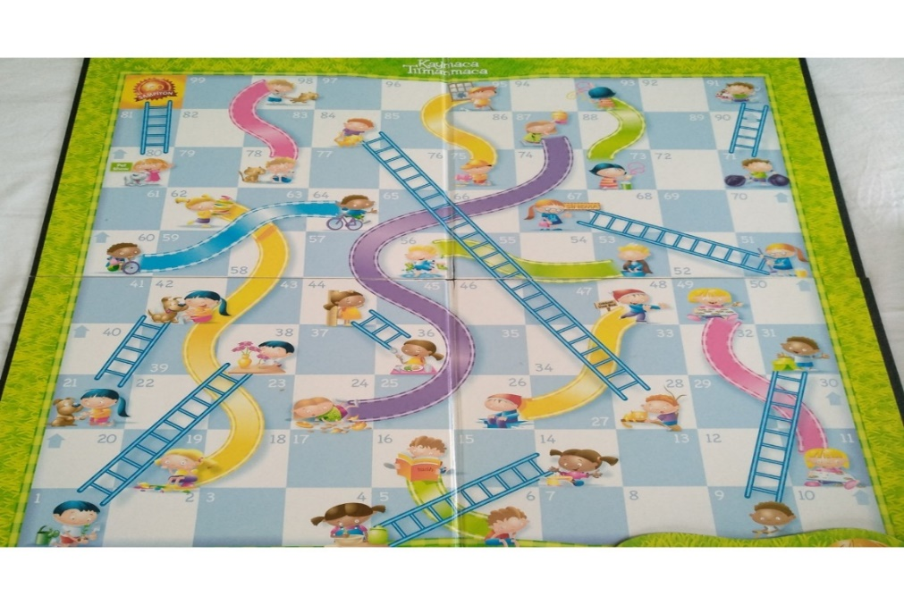

2. Du robotai arba rodyklės

3. Kauliukai, ant kurių yra 9, 8, 7, 6, 5, 4

4. Problemų kortelės

5. Žemėlapiai, rodyklės, kita specialiai šiam scenarijui sukurta medžiaga.

# Išsamus scenarijaus aprašymas

Ar esate skaitę Džonatano Svifto (Jonathan Swift) "Guliverio keliones"? (Išgirstame mokinių atsakymus). Jis pasakoja apie gydytojo Lemuelio Guliverio keliones. Gydytojas pasakoja nepaprastas istorijas, su kuriomis jis susiduria įvairiuose žemės kampeliuose, kuriuose prisiglaudė išgyvenęs net kelis nelaimingus atsitikimus jūroje, įvairiose viena už kitą gražesnėse šalyse. Žinoma, gydytojo kelionės nebuvo lengvos. Kai kurias vietas jis pasiekdavo labai sudėtingais keliais. Ar padėsime Guliveriui viename iš šių sudėtingų nuotykių?

Guliveris sapnuoja, jog egzistuoja nuostabi žaidimų sala. Šioje saloje yra skaidri jūra, skanūs vaisiai ir smagios žaidimų aikštelės vaikams. Pabudęs ryte, jis iš karto tyrinėja, kaip galėtų rasti tą salą. Jis klausia žmonių, esančių laive. Laive esantis berniukas sako, kad žino apie tą salą. Jis nupiešia žemėlapį ir sako, kad su šiuo žemėlapiu galima ten nuvykti. Tačiau jis taip pat teigia, kad tam reikia įveikti kliūtis ir atsakyti į žemėlapyje pateiktus klausimus. Aš turiu tą žemėlapį. Ar kartu keliausime į šiame žemėlapyje pavaizduotą salą?

# Žingsniai

1. Mokytojas, atsižvelgdamas į vaikų, kurie vykdys veiklą, skaičių, sudaro 2 skirtingas komandas po 2-3 žmones.
2. Mokytojas papasakoja mokiniams scenarijų.
3. Mokiniai dalijasi savo jausmais ir mintimis apie scenarijų.
4. Mokytojas atverčia žaidimo kilimėlį kaip žemėlapį. Jis paaiškina žaidimo taisykles ir žaidimo būdą (Taisyklės: Kiekvienai grupei duodama po vieną iš kauliukų, ant kurių paviršiaus pažymėta 9, 8, 7, 6, 5, 4. Be to, kiekviena komanda taip pat išsirenka po vieną problemos kortelę. Abi grupės pastato savo robotus į pradinį tašką. Vienas asmuo iš grupės išmeta kauliuką, o mokytojas komandai perskaitys pirmąją problemą, esančią jų pasirinktoje problemos kortelėje. Kai komanda teisingai išsprendžia problemą, ji žaidimo kilimėlyje nustato kelią, kuriuo robotas turi pasistūmėti tiek, kiek nurodyta ant kauliuko, suprogramuoja savo robotą ir paspaudžia "Start" mygtuką. Tada tos pačios procedūros taikomos kitai komandai. Žaidimas tęsiamas tol, kol viena iš komandų pasiekia salą)
5. Kiekviena grupė pasirenka vieną iš problemų kortelių ir atiduoda ją mokytojui kaip savo kortelę.
6. Kiekviena komanda, atėjus jos eilei, meta kauliuką, atsako į užduotį, užprogramuoja savo robotą (arba sudėlioja rodykles tinkama tvarka) ir paspaudžia "Start" mygtuką!
7. Žaidimas tęsiasi tol, kol viena iš komandų pasiekia salą.

# Patarimai ir gudrybės mokytojui

1. Atkreipkite dėmesį į komandų, kurios bus sudarytos iš 2-3 žmonių, heterogeniškumą.
2. Paprašykite kiekvienos komandos duoti savo robotui vardą.
3. Pradžioje pateikite žaidimo taisykles ir informaciją.
4. Paprašykite vaikų garsiai išreikšti savo jausmus ir mintis apie scenarijų ir paskatinkite juos tai daryti.
5. Būkite atsargūs ir nepalikite komandoms jų pasirinktos problemos kortelės. Nes jei ją turės, galės iš anksto išspręsti ir pasiruošti klausimui.
6. Rengdami uždavinių korteles įsitikinkite, kad kiekviena uždavinių kortelė sudaryta iš uždavinių, kurie apims tą pačią temą kaip ir kita, ir yra panašaus sudėtingumo lygio.
7. Neleiskite vaikams bijoti suklysti kuriant robotus, neleiskite neigiamai kritikuoti savo draugų. Padrąsinkite juos, kai jie suklysta, ir leiskite jiems pajusti, kad tai yra žaidimo dalis.

# Scenarijaus / žaidimo variantai

Jei komandų konkurencija per didelė, šią veiklą galima atlikti ir vienoje grupėje, kai vaikai atitinkamai meta kauliukus, atsako į užduotį ir koduoja robotą. Šį užsiėmimą galima taikyti skirtingose amžiaus grupėse, keičiant problemų korteles.

**PRIEDAS: PROBLEMOS KORTELĖS PAVYZDŽIAI**

**1-A KORTELĖ**

1. Žalumynų pardavėjas perka kilogramą obuolių už 2 eurus ir parduoda už 5 eurus. Kiek pelno šis vyras gauna, kai parduoda 3 kilogramus obuolių?

2. Andrius 5 dienas per savaitę eina į mokyklą, o kitomis dienomis sportuoja. Kiek dienų per mėnesį Andrius ėjo į sporto salę?

3. Už savo 2 eurus nusipirkau pusę litro pieno, kiek kainuoja litras pieno?

4. Kiek pieštukų bus kiekvienoje dėžutėje, jei 9 pieštukus padalysime po lygiai į tris dėžutes?

5. Kiek litrų vandens per 4 dienas sunaudoja šeima, suvartojanti 2 litrus vandens per dieną?

6. Į 1 lėkštę įdedami 2 samčiai sriubos. Kiek samčių pripildys 3 lėkštes?

7. Vėžlys per 2 valandas nueina 3 metrus. Kiek centimetrų vėžlys nueina per 6 valandas?

8. Kiek vielų reikia trikampio, kurio vienodo ilgio kraštinės yra 2 cm, o kita kraštinė - 3 cm, perimetrui?

**2. KORTELĖ**

1. Jono svajonių žaislo kaina yra 9 eurai. Kiek pinigų dar trūksta Jonui iki svajonių žaislo, jei jis dabar turi 3 eurus?

2. Kas 4 mėnesius ponas Tadas eina pas gydytoją pasitikrinti sveikatos. Kiek kartų per metus ponas Tadas eina pasitikrinti sveikatos?

3. Iš kiek arbūzo puselių susideda 4 arbūzo ketvirčiai?

4. Maisto prekių parduotuvėje prie 2 kilogramų cukraus padedama dar 7 kilogramai. Jei juo vienodai pripildytume 3 maišus, kiek kilogramų cukraus bus kiekviename maiše?

5. Samanta turi 2 eurus. Jei jos sesuo turi 4 kartus daugiau pinigų nei Samanta, kiek iš viso jos abi turi eurų?

6. Pieno pakuotėje yra 2 pilni puodeliai pieno. Kiek puodelių yra 3-jose pakuotėse pieno?

7. Mano pieštukas yra 4 drožtukų ilgio. Mano sąsiuvinio ilgis - 2 pieštukai. Kiek drožtukų reikia 2 sąsiuviniams padengti per ilgį?

8. Kiek cm vielos reikia stačiakampio, kurio trumpoji kraštinė yra 2 cm, o ilgoji - 3 cm, perimetrui?

**3. KORTELĖ**

1. Viktorija nusipirko 4 rašiklius po 2 eurus ir davė pardavėjui 10 eurų. Kiek eurų grąžos gaus Viktorija?

2. Kadangi Kajaus tėvas kompiuterinius žaidimus žaidžia 2 valandas per dieną savaitgaliais, kiek valandų per savaitę jis žaidžia kompiuterinius žaidimus?

3. 2 pilni pyragai supjaustomi į ketvirčius ir išdalijami svečiams. Kiek svečių yra iš viso?

4. Per kiek dienų Gerda išleis 9 eurus, jei kasdien išleidžia po 3?

5. Kiek yra 6 padauginus iš antro mažiausio vienaženklio natūralaus skaičius, mažesnio už 9?

6. Vazonas laistomas 2 stiklinėmis vandens per savaitę. Kiek stiklinių vandens išlaistoma per 1 mėnesį?

7. Kai Jokūbas eina iš savo kambario į virtuvę ir atgal, jis nueina 6 metrus. Koks yra atstumas tarp jo kambario ir virtuvės?

8. Kiek centimetrų vielos reikia kvadrato, kurio kraštinė yra 2 cm, perimetrui?